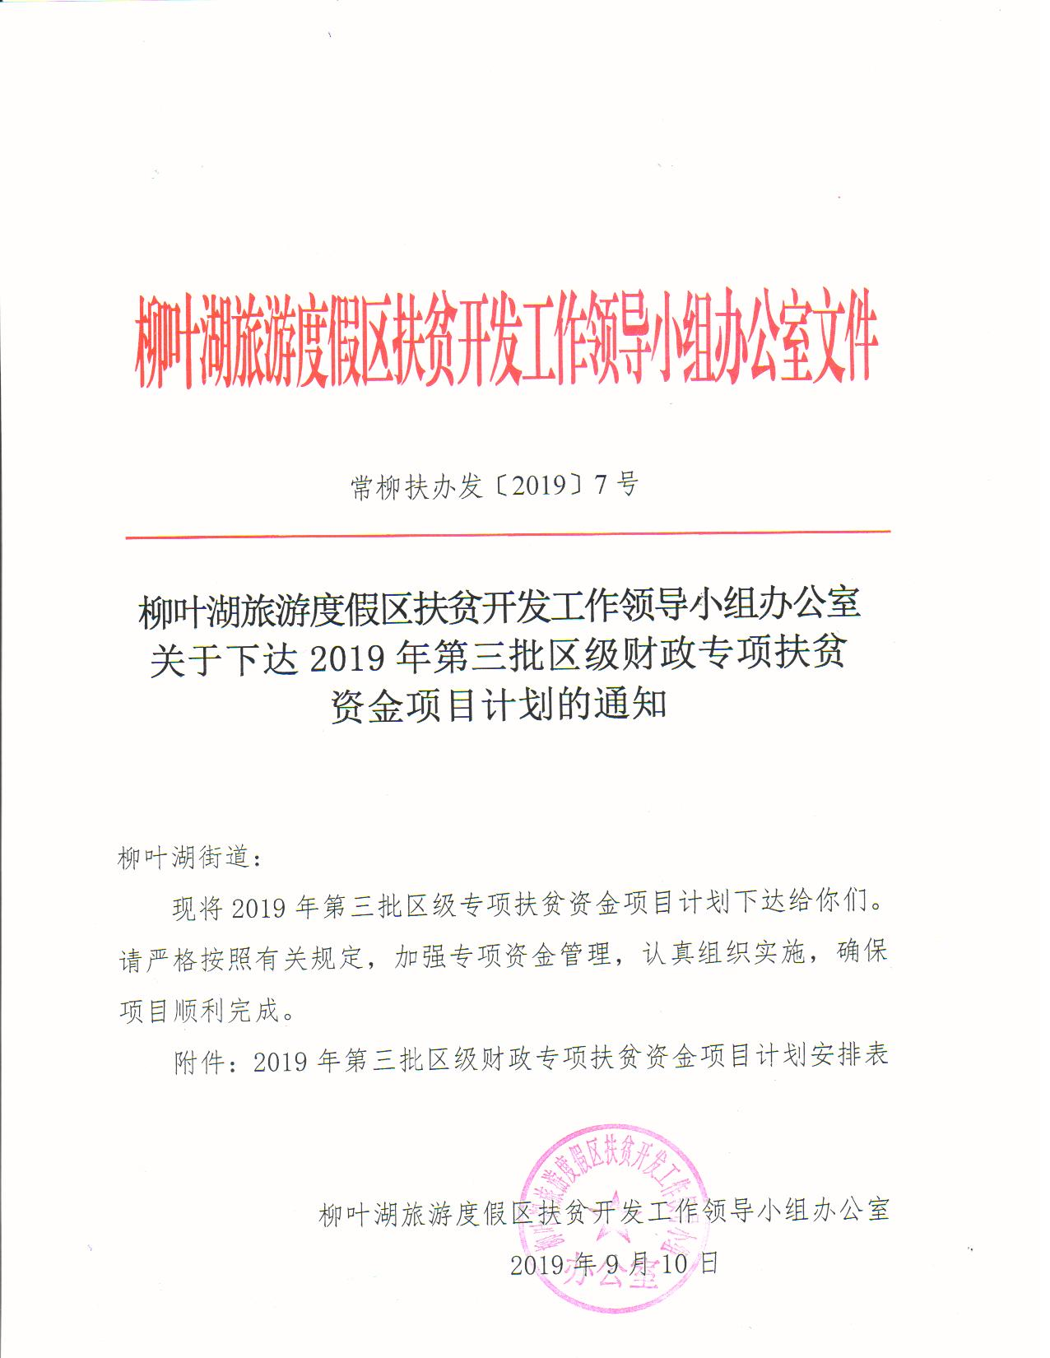

2019年第三批区级财政专项扶贫资金项目
计划安排表

序号 | 项目名称 | 项目内容 | 实施单位 | 资金及来源  （万元） | 备 注
1 | 白石社区山塘沟渠整修工程 | 山塘、沟渠整修 | 柳叶湖街道 | 44（区级专项扶贫资金）
 |  | 合 计 |  | 44

